Утвержден
ММУ-2000 00.000РЭ–ЛУ

Открытое акционерное общество
"Гродненский завод торгового машиностроения"





МАШИНА ПОСУДОМОЕЧНАЯ УНИВЕРСАЛЬНАЯ
ММУ-2000

Руководство по эксплуатации
ММУ-2000 00.000РЭ

ВНИМАНИЕ!
РАБОТНИКИ, ЭКСПЛУАТИРУЮЩИЕ МАШИНУ,
ОБЯЗАНЫ ЕЖЕДНЕВНО проводитЬ ЕЁ Техническое
обслуживание В ОБЪЁМЕ УКАЗАННОМ В п. 4.2.1, настоящего руководства.

Настоящее руководство по эксплуатации предназначено для ознакомления с конструкцией машины посудомоечной универсальной ММУ-2000 (далее – машина), правилами ее эксплуатации, технического обслуживания, монтажа и регулирования.
К обслуживанию и эксплуатации машины должен допускаться только специально обученный персонал.
В связи с постоянным усовершенствованием машины в ее конструкции могут быть изменения, не отраженные в настоящем издании и не влияющие на ее монтаж и эксплуатацию.
Машина соответствует Единым санитарно-эпидемиологическим и гигиени-
ческим требованиям к товарам, подлежащим санитарно-эпидемиологическому
надзору (контролю), утвержденным Решением Комиссии Таможенного союза от 28.05.2010 № 299. Санитарно-гигиеническое заключение № 40.41.020.Z.000014.01.18 от 12.01.2018 г., выданное Государственным учреждением «Гродненский областной центр гигиены, эпидемиологии и общественного здоровья», Республика Беларусь, 230003, г. Гродно, пр. Космонавтов, 58. Срок действия до 01.01.2023 г.
Заключение государственной санитарно-эпидемиологической экспертизы Украины № 602-123-20-3/45342 от 02.11.2018 г. Срок действия до 02.11.2023 г.
Машина соответствует требованиям:
- технического регламента Таможенного союза ТР ТС 004/2011 "О безопасности низковольтного оборудования";
- технического регламента Таможенного союза ТР ТС 010/2011 "О безопасности машин и оборудования";
- технического регламента Таможенного союза ТР ТС 020/2011 "Электромагнитная совместимость технических средств".
Декларация о соответствии: ЕАЭС № BY/112 11.01. ТР004 020 01593 от 04.09.2018. Срок действия – по 30.08.2023.
Сертификат соответствия № BY/112 03.11. 020 07006. Срок действия с 05 сентября 2018 г. по 05 сентября 2023 г.; выдан органом по сертификации ОАО "Испытания и сертификация бытовой и промышленной продукции "БЕЛЛИС", Республика Беларусь, 220029, г. Минск, ул. Красная, 8.

1 Описание и работа

1.1 Назначение изделия
Машина предназначена для мытья тарелок, суповых мисок, стаканов, столовых приборов и подносов размером не более 530х325 мм на предприятиях общественного питания, имеющих водоснабжение горячей водой, с применением моющих средств, разрешенных Министерством здравоохранения.

Машина выполняет следующие технологические операции:
- предварительное мытье;
- мытье моющим раствором;
- предварительное ополаскивание горячей водой;
- окончательное ополаскивание горячей проточной водой.
Машина во время работы обслуживается двумя операторами. Один оператор занимается загрузкой грязной посуды, а другой снимает вымытую посуду.
Машина может эксплуатироваться в помещениях с температурой воздуха от 15 ºС до 40 ºС и среднемесячной относительной влажностью 80 % при 27 ºС.
Машина должна устанавливаться в помещениях, не относящихся к взрывоопасным и пожароопасным зонам по ПУЭ.
1.2 Технические характеристики
Основные параметры и размеры машины приведены в таблице 1.
Таблица 1
Наименование параметра | Норма
Производительность теоретическая (по тарелкам ø240 мм), шт./ч | 3100
Номинальная потребляемая мощность, кВт  в том числе мощность водонагревателя, кВт | 34  24
Номинальное напряжение трехфазного переменного тока  частотой 50Гц, В | 380
Расход электроэнергии при номинальном напряжении за 1 час, кВт·ч, не более | 27
Расход горячей воды через водонагреватель, л/ч | 400${}_{−\text{30}}^{+\text{40}}$
Температура ополаскивающей горячей проточной воды, ºС, не менее | 85
Номинальная скорость движения транспортера, м/мин | 1,6
Габаритные размеры, мм, не более  - длина  - ширина  - высота | 4800  1060  1310
Масса машины, кг, не более | 640
Срок службы, лет, не менее  - до капитального ремонта | 8  4
По способу защиты от поражения электрическим током машина соответствует I классу по ГОСТ МЭК 60335-2-58-2009.
По степени защиты от соприкосновения с токоведущими и движущимися частями и от проникновения воды – IР34 по ГОСТ 14254-2015.
Уровень звукового давления в октавных полосах частот и уровень звука, создаваемые машинами, соответствуют Санитарным нормам, правилам и гигиеническим нормативам "Шум на рабочих местах, в транспортных средствах, в помещениях жилых, общественных зданий и на территории жилой застройки" и не превышают значений, приведенных в таблице 1.1.

Таблица 1.1
Уровни звукового давления, дБ, в октавных полосах  со среднегеометрическими частотами, Гц |  |  |  |  |  |  |  |  | Уровни звука и эквивалентные по энергии уровни звука непостоянного шума, дБА
31,5 | 63 | 125 | 250 | 500 | 1000 | 2000 | 4000 | 8000
107 | 95 | 87 | 82 | 78 | 75 | 73 | 71 | 69 | 80

1.3 Устройство
Устройство машины приведено на рисунке 1.
Машина состоит из трех секций: загрузки 1, мытья 2 и разгрузки 3, соединенных между собой транспортером, предназначенным для размещения на нем посуды и перемещения ее через все секции.
В секции загрузки, предварительно очищенная от крупных остатков пищи посуда, устанавливается оператором на транспортер. Секция загрузки состоит из рамы, на которой установлена ванна предварительного мытья вместимостью 67 л и закреплен натяжной вал 4 с винтами для его перемещения, при вращении которых происходит натяжение транспортера. В ванне установлены фильтр насоса, переливная труба 5, датчики уровня воды и бункер остатков пищи 6. Секция закрыта облицовками. На передней облицовке имеется дверь для доступа к бункеру остатков пищи и для проведения санобработки ванны. Торцовая облицовка внизу крепится к раме болтом-барашкой для облегчения ее съема при проведении санобработки ванны.
В секции мытья производится мытье посуды в соответствии с технологическими операциями. Секция мытья разделена на зоны предварительного мытья – I, мытья моющим раствором – II, предварительного ополаскивания горячей водой – III и окончательного ополаскивания горячей проточной водой – IV.
В зоне I осуществляется предварительное мытье посуды водой, подаваемой на-сосом 11 из ванны предварительного мытья в стояк с верхним и нижним душами 12.
В зоне II осуществляется мытье посуды моющим раствором, подаваемым насосом 13 из ванны мытья в стояк с верхними и нижними душами 12.
Концентрация моющего раствора в ванне мытья поддерживается автоматически при помощи насоса-дозатора моющего средства 17, закрепленного на раме под правым электрошкафом. Насос-дозатор включается только при подаче воды через водонагреватель. В состоянии поставки насос-дозатор настроен на подачу дозы 13 мл/мин. Настройка дозы осуществляется с помощью отвертки поворотом винта на передней крышке насоса-дозатора по часовой стрелке для увеличения и против часовой стрелки для уменьшения дозы.

От насоса-дозатора выведена всасывающая трубка, которая вставляется в емкость моющего средства 18, установленную на стенке правого электрошкафа.
В зоне III осуществляется предварительное ополаскивание посуды горячей водой, подаваемой насосом 14 из ванны предварительного ополаскивания в стояк c верхними и нижними душами 12.
В зоне IV посуда окончательно ополаскивается горячей проточной водой с температурой не менее 85 °С, поступающей из водонагревателя в форсунки коллектора окончательного ополаскивания 15. В воду добавляется ополаскивающее средство при помощи насоса-дозатора ополаскивающего средства 37, закрепленного на раме под левым электрошкафом. Насос-дозатор включается только при подаче воды через водонагреватель. В состоянии поставки насос-дозатор настроен на подачу дозы 3,2 мл/мин. Настройка дозы осуществляется с помощью отвертки поворотом винта на передней крышке насоса-дозатора по часовой стрелке для увеличения и против часовой стрелки для уменьшения дозы. От насоса-дозатора выведена всасывающая трубка с фильтром, которую необходимо вставить в емкость с ополаскивающим средством 39. Рядом с коллектором окончательного ополаскивания установлен динамический предохранитель обратного выброса 38, предназначенный для предотвращения попадания непитьевой воды в водопроводную сеть.
Зоны разделены между собой легкосъемными шторками 7 и лотками 8, уменьшающими перелив воды из одной зоны в другую. Лотки со стороны дверей секции мытья закреплены винтами к раме транспортера. Ванна секции мытья разделена перегородкой на ванны мытья и предварительного ополаскивания вместимостью 105 л и 97 л соответственно. В ваннах расположены корпуса насосов, с установленными на них стояками душей мытья и предварительного ополаскивания, фильтры насосов, датчики уровня. Сливные отверстия ванн закрыты пробками 9. Для поддержания температуры воды в ванне предварительного ополаскивания установлены трубчатые электронагреватели (ТЭН) общей мощностью 4,8 кВт и датчик температуры (маркировка 3ВТ). ТЭН ванны включаются только после заполнения всех ванн водой. Датчик подключен к регулятору температуры 34 (маркировка SK3), управляющему контактором ТЭН ванны предварительного ополаскивания. На правой стенке ванны мытья расположен инжектор впрыска моющего средства. На передней стенке ванны предварительного ополаскивания расположен патрубок наполнения 26, через который поступает вода в ванну во время наполнения. Сверху ванны закрыты перфорированными сетками 10 (в ванне мытья – 3 сетки, в ванне предварительного ополаскивания – 2 сетки).

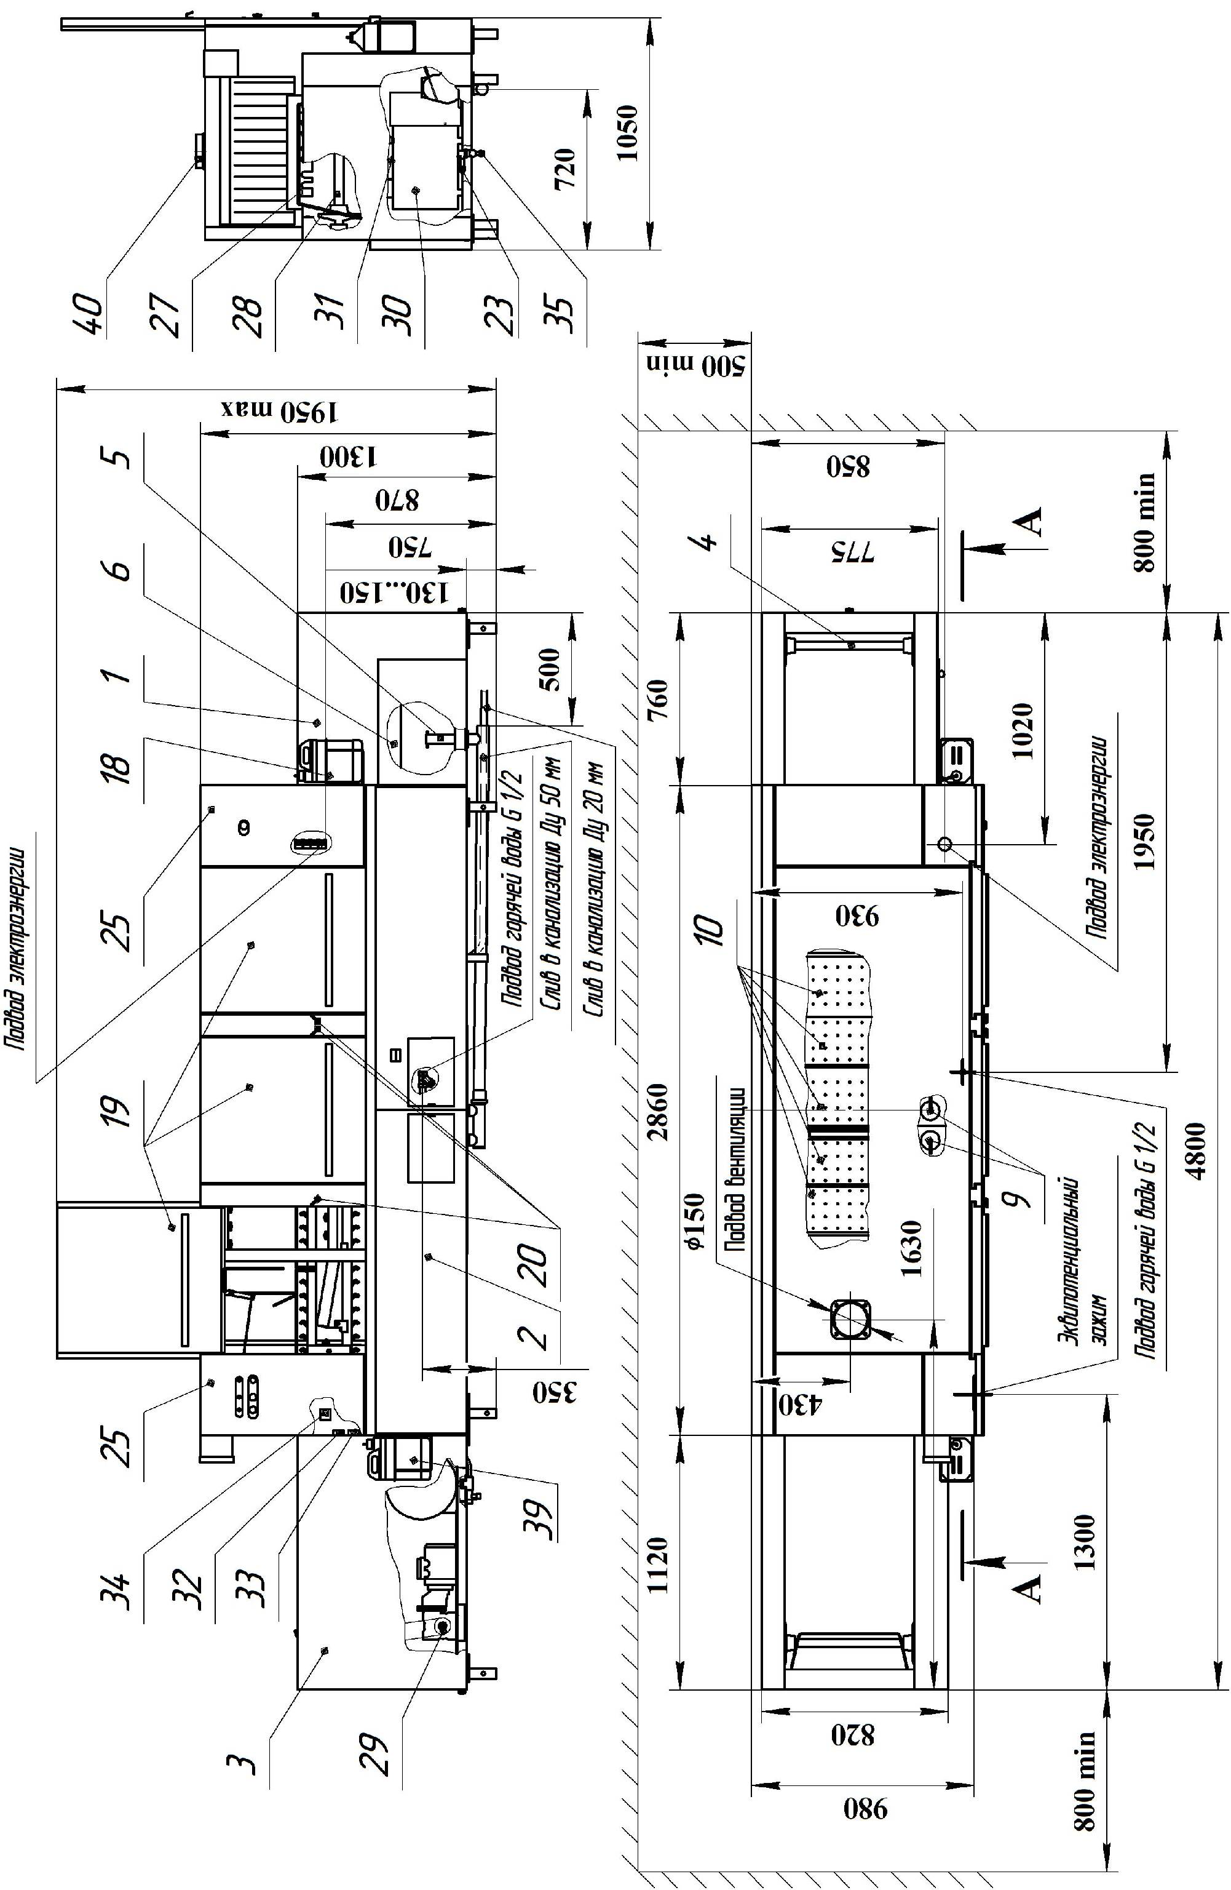

Рисунок 1 (лист 1 из 2) – Машина посудомоечная универсальная ММУ-2000

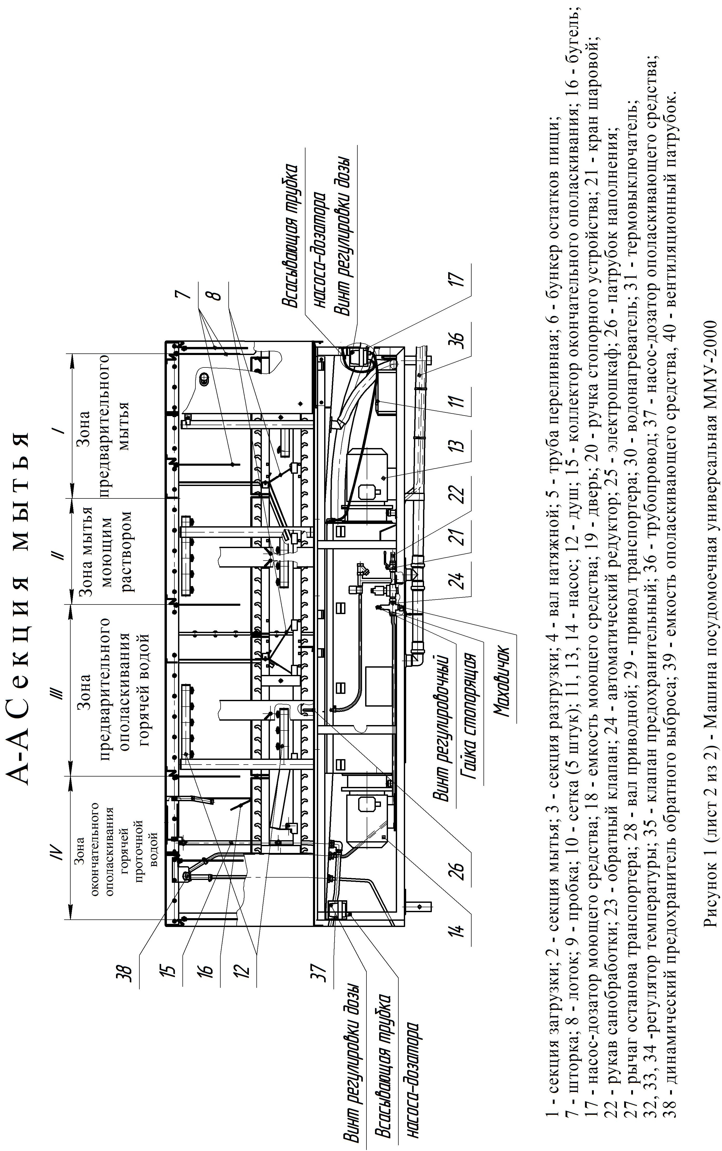
Между зонами предварительного и окончательного ополаскивания установлен бугель 16. Подача горячей проточной воды из водонагревателя во время
работы машины производится только при отклонении бугеля посудой во время нахождения ее в зоне окончательного ополаскивания.
Спереди секция мытья имеет три фиксируемые в поднятом положении двери 19, через которые осуществляется доступ к внутренним частям машины. В стойках, расположенных между дверями, установлены ручки 20 устройств, стопорящих двери при случайном их падении. При опускании двери ручку необходимо повернуть вверх и удерживать в вертикальном положении.
За облицовками, закрывающими ванны мытья и предварительного ополаскивания, расположены трубопроводы подачи воды в машину, насосы ванн предмытья, мытья и предополаскивания, крышка к ТЭН ванны предварительного ополаскивания. На трубопроводах расположены фильтр осадочный, автоматический редуктор 24, электромагнитные запорные клапаны, кран шаровой 21 для рукава санобработки 22.
Доступ к крану шаровому и автоматическому редуктору осуществляется через дверку в облицовке секции мытья.
При помощи автоматического редуктора осуществляется настройка расхода воды на ополаскивание. Чтобы произвести настройку редуктора, необходимо отпустить гайку, стопорящую регулировочный винт. При повороте регулировочного винта против часовой стрелки расход воды уменьшается, по часовой стрелке – увеличивается. При этом будут изменяться показания на манометре редуктора. После регулировки редуктора необходимо зажать стопорящую гайку. Маховичок редуктора предназначен для полного закрытия потока воды.
От насосов ванн мытья и предополаскивания трубопроводом 36 выполнен отвод утечек воды из сальниковых уплотнений насосов в канализацию. По краям секции мытья, спереди, установлены электрошкафы 25, в которых размещена аппаратура электроавтоматики.
За левым электрошкафом на крыше секции мытья расположено вентиляционное отверстие для выхода пара и подвода вытяжной вентиляции. В случае подключения машины к вытяжной вентиляции при помощи гофрированной трубы необходимо установить вентиляционный патрубок 40 из комплекта поставки.

В секции разгрузки вымытая посуда снимается оператором с транспортера. Если во время работы машины оператор не успел снять вымытую посуду с транспортера, она воздействует на рычаг останова 27, установленный в конце секции и транспортер остановится. После снятия посуды и освобождения рычага останова, движение транспортера возобновится.
Секция разгрузки состоит из рамы и установленной в нее ванны. На раме закреплен приводной вал транспортера 28. В нижней части рамы установлен привод транспортера 29 и водонагреватель 30. Секция закрыта облицовками.
На обечайке резервуара водонагревателя установлены датчики температуры и термовыключатель без самовозврата 31. Один датчик (маркировка 1ВТ) подключен к регулятору температуры 32 (маркировка SK1), управляющему контакторами ТЭН водонагревателя. Другой датчик (маркировка 2ВТ) подключен к регулятору температуры 33 (маркировка SK2), осуществляющему останов машины при снижении температуры ополаскивающей проточной воды ниже 80 °С. Термовыключатель 31 отключает контакторы ТЭН водонагревателя при закипании воды в случае выхода из строя датчика температуры 1ВТ.
На крышке резервуара водонагревателя установлены ТЭН, датчик уровня и терморегулятор (маркировка SК5). При кипении воды, в случае залипания контактов контакторов ТЭН водонагревателя, терморегулятор SK5 при помощи независимого расцепителя отключит автоматические выключатели и тем самым обесточит ТЭН.
Регуляторы температуры 32, 33, 34 установлены в левом электрошкафу. Настройка регуляторов температуры осуществляется потенциометрами и произведена на заводе. При вращении регулировочного винта потенциометра против часовой стрелки температура настройки уменьшается, по часовой стрелке – увеличивается.
На патрубке подачи воды в водонагреватель установлен клапан предохранительный 35, обеспечивающий сброс воды наружу, если давление в водонагревателе поднимется выше допустимого (0,3 МПа), и клапан обратный подачи ополаскивающего средства 23.

Электросхема машины (рисунок 2) обеспечивает автоматическую подготовку машины к работе, автоматическое поддержание всех необходимых технологических параметров во время работы (температуру воды в ваннах и водонагревателе, уровень воды в ваннах и водонагревателе, подачу моющего и ополаскивающего средств).
Для уведомления оператора о состоянии машины служит световая сигнализация, расположенная на двери левого электрошкафа:
- лампа " " (СЕТЬ) с белым светофильтром – подача напряжения на машину;
- лампа " " (ПОДГОТОВКА) с желтым светофильтром – режим подготовки машины к работе;
- лампа " " (ГОТОВНОСТЬ) с зеленым светофильтром – готовность машины к работе.
Управление машиной производится с помощью выключателей, расположенных на дверях электрошкафов:
- кнопочный выключатель синего цвета " " (ПОДГОТОВКА) – служит для включения машины в режим подготовки к работе;
- кнопочный выключатель зеленого цвета " " (ПУСК) – служит для запуска машины в работу;
- кнопочные выключатели красного цвета " " (СТОП) – служат для выключения работы машины; при нажатии хотя бы на один из выключателей отключаются цепи управления, машина останавливается;
Если во время работы машины уровень воды в водонагревателе или в любой из ванн упадет ниже допустимого, или температура горячей проточной воды в зоне окончательного ополаскивания понизится ниже заданной, машина остановится и перейдет в режим подготовки, загорится лампа " ".
Наполнением машины управляет реле времени. Наполнение отключается через 10 с после достижения водой заданных уровней в ваннах и водонагревателе.

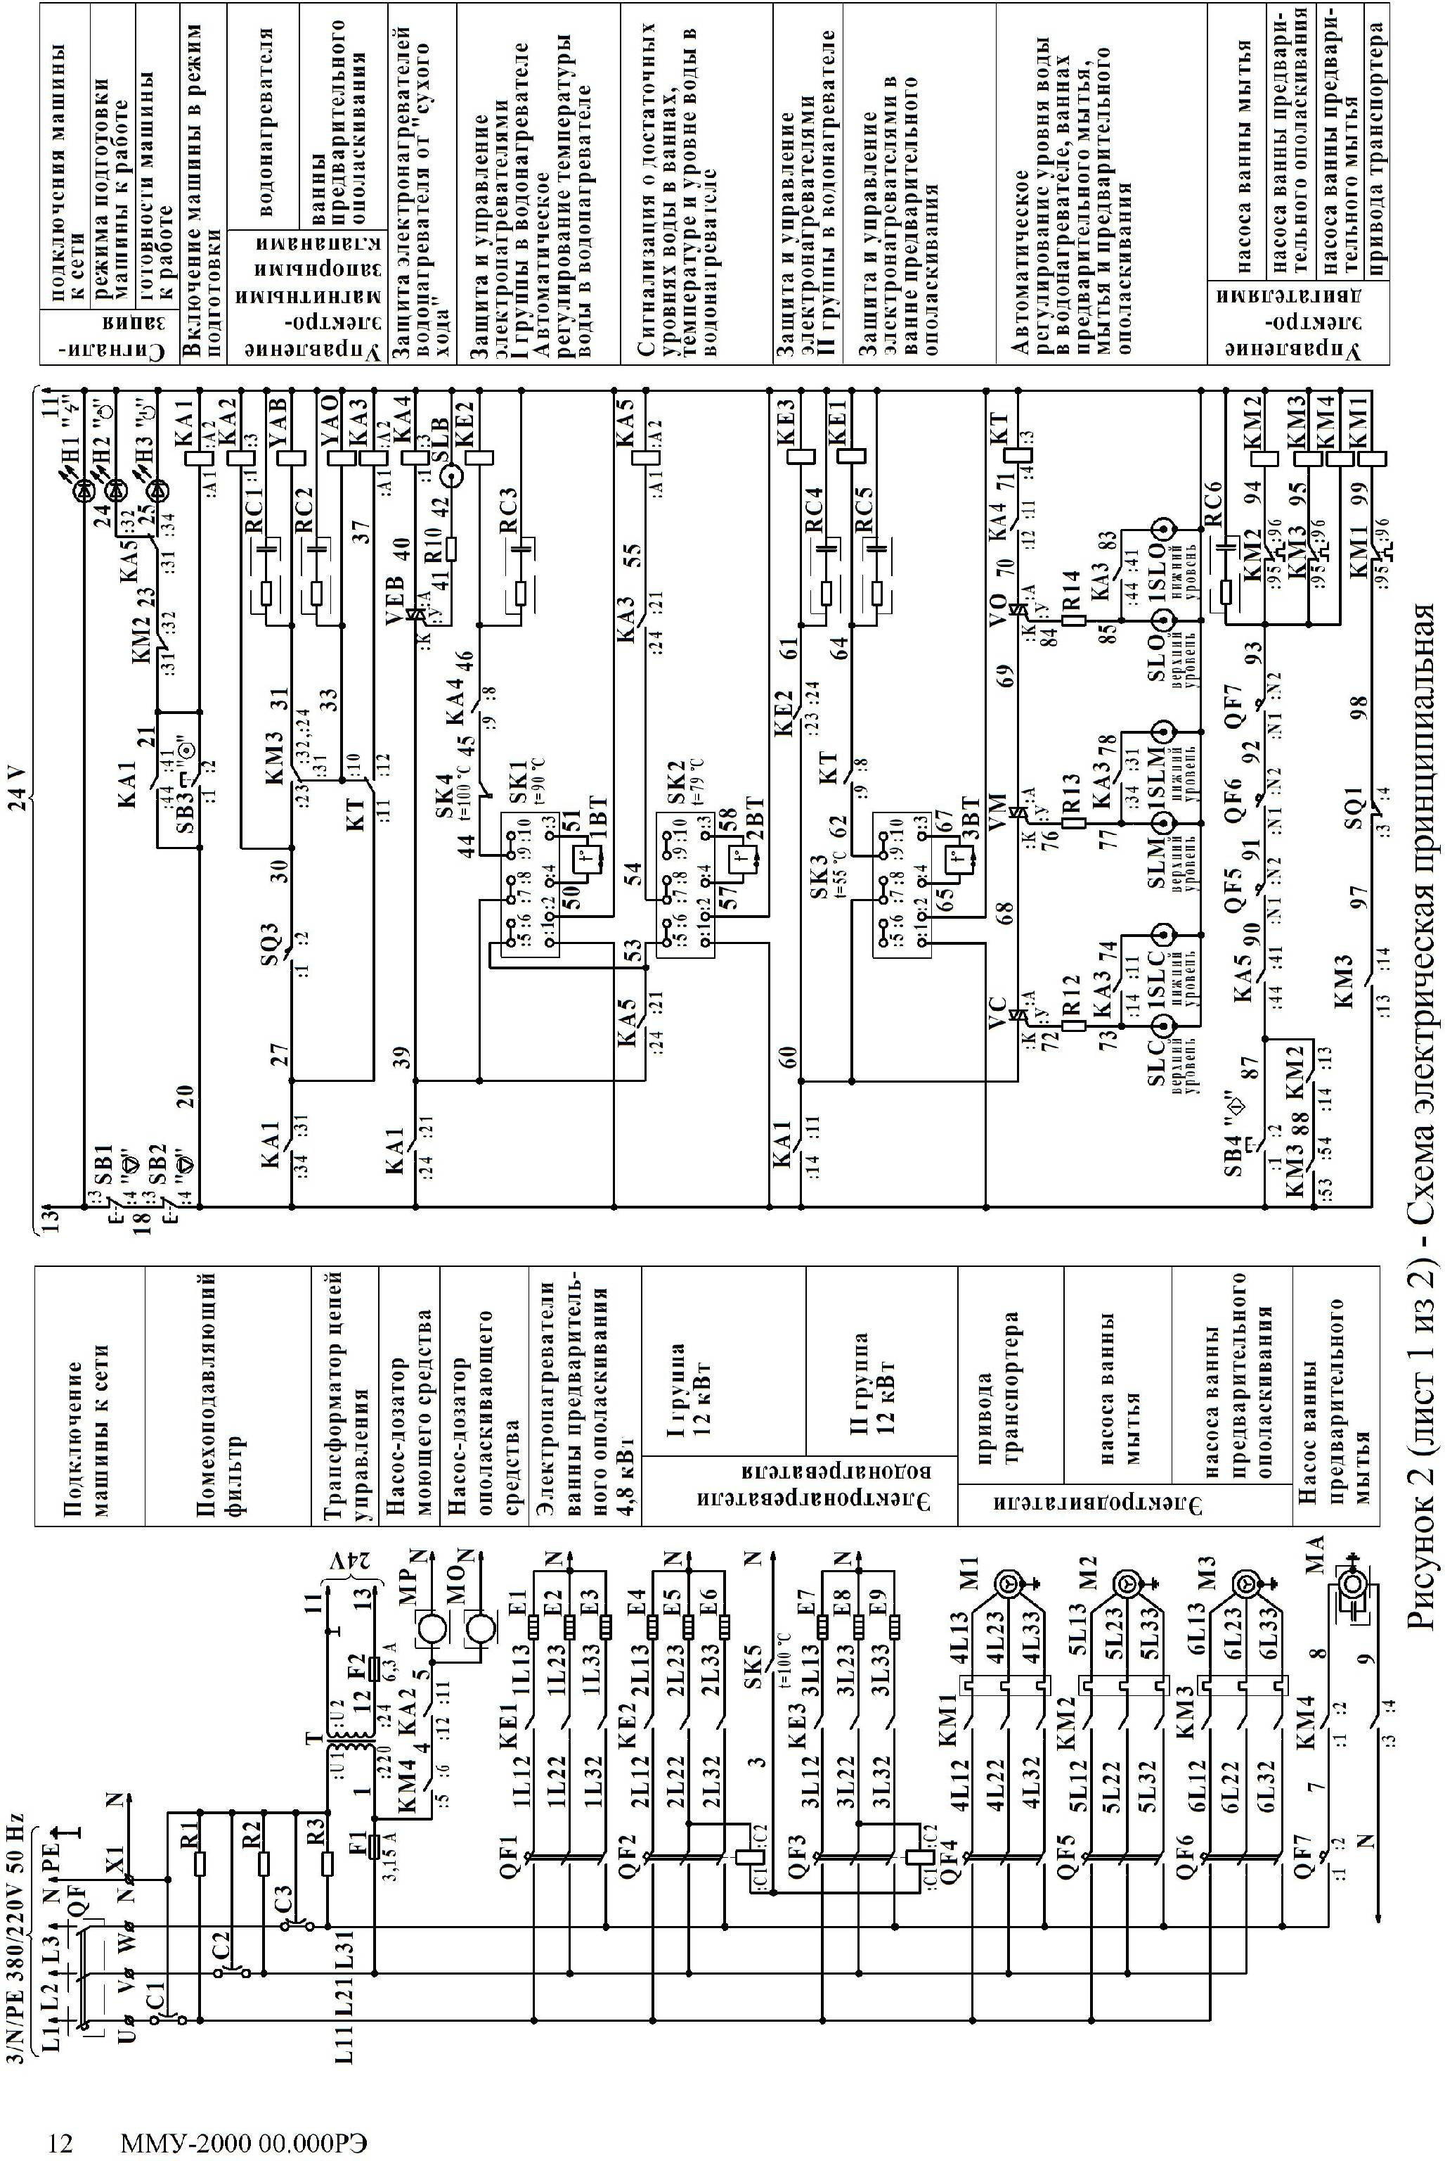

Перечень элементов схемы электрической принципиальной
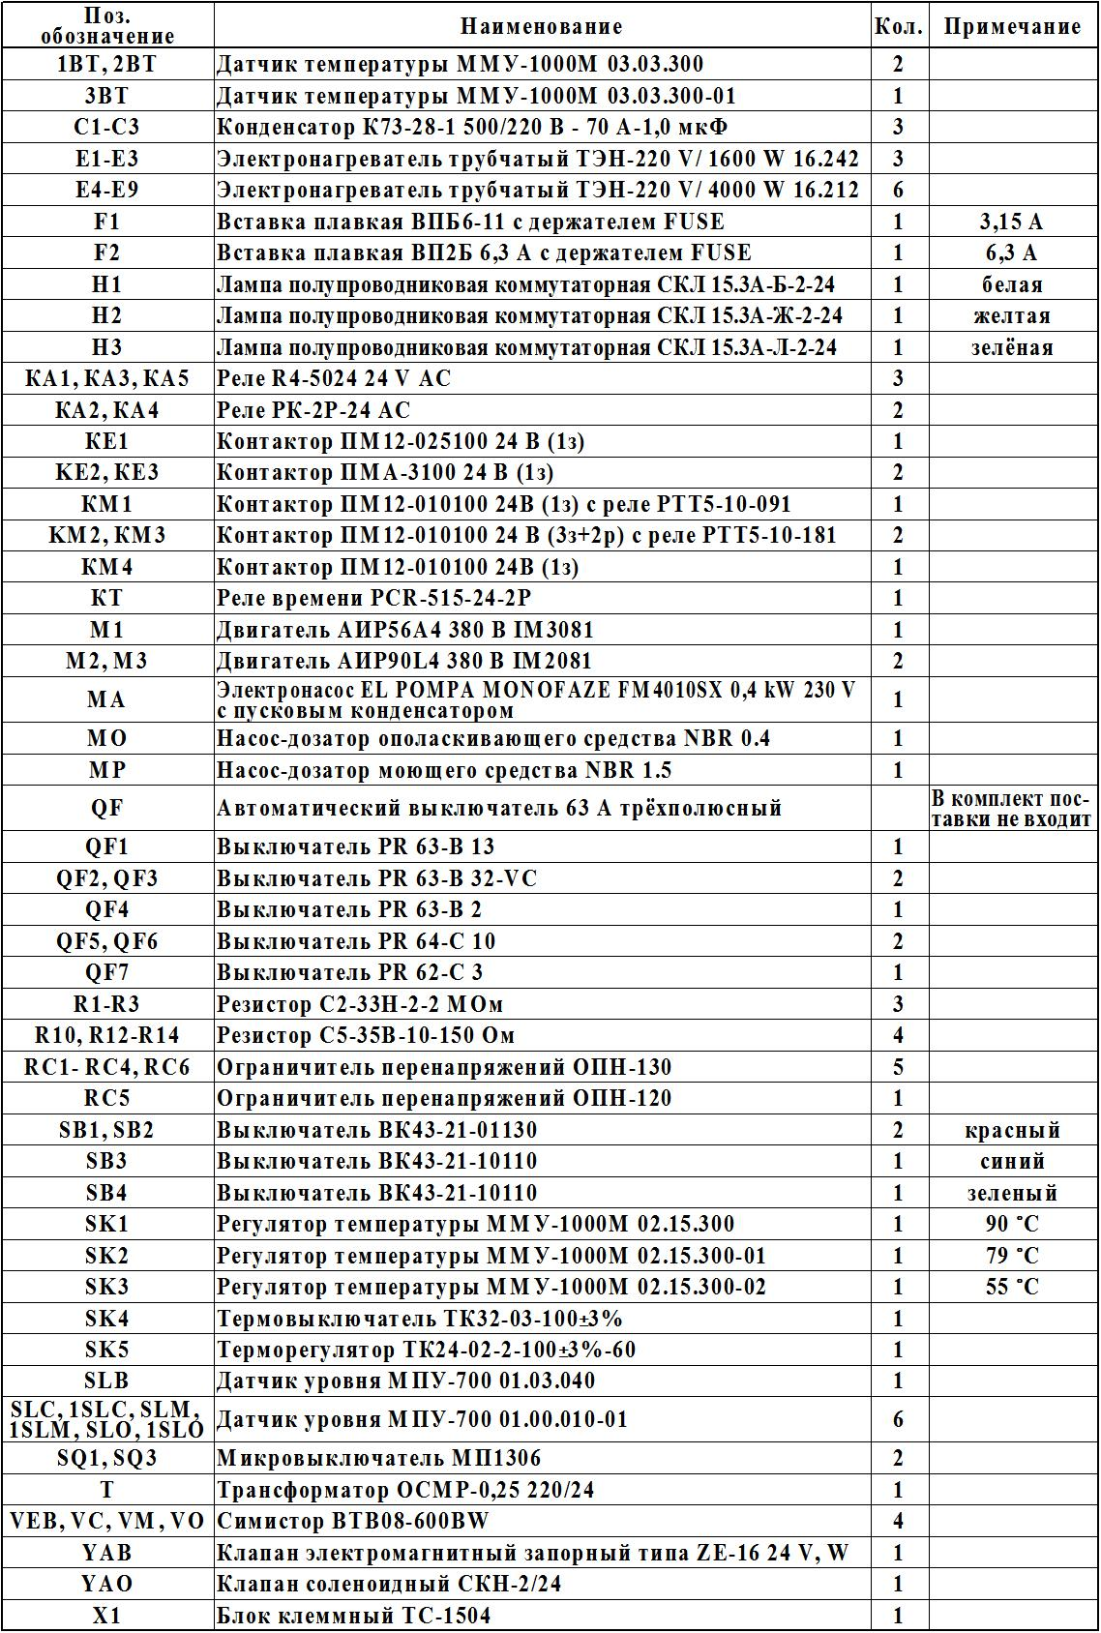
Рисунок 2 (лист 2 из 2) Схема электрическая принципиальная
После заполнения водонагревателя и ванн водой до необходимого уровня и подогрева воды до заданной температуры загорится лампа " ", машина будет готова к последующей эксплуатации. Для ее запуска необходимо нажать на кнопочный выключатель зеленого цвета " ".
1.4 Последовательность работы
Залить в емкости моющее и ополаскивающее средства.
В качестве моющего средства рекомендуется использовать следующие средства: "ТМ-Промолан С" изготовителя ООО "АСАНА-ТМ" или "Виксан-Автомат" изготовителя СП ООО "АкваСан", разбавленные водой в соотношении 1:1.
В качестве ополаскивающего средства рекомендуется использовать следующие средства: "ТМ-РемСкал" изготовителя ООО "АСАНА-ТМ или "Крышталь-Блеск" изготовителя ООО "Научно-производственный центр ХИММЕДСИНТЕЗ".
Допускается применять другие моющие и ополаскивающие средства, разрешенные Минздравом и пригодные для машинной мойки, с концентрацией, рекомендуемой их изготовителем.
Открыть вентиль подвода воды к машине.
Подать напряжение на машину автоматическим выключателем, установленным в стационарной проводке потребителя. Загорится лампа " ".
Нажать на кнопочный выключатель синего цвета " " – загорится лампа
" ". В водонагреватель и в ванну предварительного ополаскивания начнет поступать вода.
Ванны мытья и предварительного мытья заполняются переливом воды из ванны предварительного ополаскивания. По заполнении ванн водой и нагрева воды в водонагревателе до температуры ополаскивания машина будет готова к работе – загорится лампа " ", лампа " " погаснет.
Для создания первоначальной концентрации растворить в ванне мытья
100 мл моющего средства, что соответствует 0,1 % концентрации.
Нажать на кнопочный выключатель зеленого цвета" ", при этом лампа

" " погаснет, транспортер придет в движение, насосы станут подавать воду в души. Установить посуду на транспортер в устойчивом положении. После выхода посуды в секцию разгрузки снять ее с транспортера.
Для остановки машины нажать на любой из кнопочных выключателей красного цвета " ". Для последующего запуска машины в работу необходимо нажать на кнопочный выключатель синего цвета " ". После того, как загорится лампа " ", нажать на кнопочный выключатель зеленого цвета " ".
1.5 Использование
Для мытья в машине рекомендуется использовать посуду, изготовленную из стекла, фаянса, фарфора или из коррозионностойкой стали толщиной не менее 0,8 мм, пригодную для мытья в посудомоечной машине.
Во избежание переливов моющего раствора из ванны мытья в ванну предварительного ополаскивания подносы рекомендуется устанавливать ребром на транспортер, под углом 45º к направлению движения, в каждую ячейку, и мыть их большими партиями, так же не рекомендуется работа машины без загрузки посудой более 10 мин.
Машина комплектуется набором кассет:
- синими, с продолговатой ячейкой на дне, для мытья стаканов;
- зелеными, с мелкой ячейкой на дне, для мытья приборов.
Приборы уложить в кассету в один ряд и закрыть сверху сеткой, входящей в комплект поставки.
Мытье стаканов производить в кассетах, полностью загруженных стаканами, устанавливая их дном кверху плотно друг к другу.
Качество мытья гарантируется при условии, что с поверхности посуды удалены крупные остатки пищи, и мытье производится сразу после поступления посуды в моечное отделение, но не позднее 30 мин. Если в моечное отделение поступает посуда с засохшими остатками пищи, то перед мытьем в машине такую посуду необходимо замочить в моющем растворе.
В случае повреждения или сбоя в работе выключить машину, для чего нажать на любой из кнопочных выключателей красного цвета " " и отключить машину от электросети автоматическим выключателем в стационарной проводке. Закрыть вентиль подвода воды к машине.

2 Требования безопасности
2.1 Общие требования
Установка в стационарной проводке вводного автоматического выключателя обязательна.
Установку, подключение, а также техническое обслуживание и ремонт машины производить только при отключенной электросети автоматическим выключателем в стационарной проводке.
Работы должны выполняться лицами, ознакомленными с устройством машины, настоящим руководством по эксплуатации, имеющими квалификацию электромонтера не ниже III разряда, квалификационную группу допуска по электробезопасности не ниже III и в соответствии с требованиями "Правил устройства электроустановок" и "Межотраслевых правил по охране труда при работе в электроустановках" – для РБ. В других странах – в соответствии с действующими Правилами в стране применения изделия.
ВНИМАНИЕ! ЗАЗЕМЛЕНИЕ МАШИНЫ ОБЯЗАТЕЛЬНО! ВКЛЮЧЕНИЕ В СЕТЬ И ЭКСПЛУАТАЦИЯ НЕЗАЗЕМЛЕННОЙ МАШИНЫ КАТЕГОРИЧЕСКИ ЗАПРЕЩАЕТСЯ!
2.2 Меры безопасности при эксплуатации
При эксплуатации машины необходимо соблюдать следующие правила безопасности:
- проверять надежность подсоединения к машине защитного провода (провода заземления) и, при наличии, эквипотенциального провода;
- перед включением машины убедиться в том, что все облицовки закреплены, двери закрыты;
- ЗАПРЕЩАЕТСЯ ВО ВРЕМЯ РАБОТЫ МАШИНЫ ОТКРЫВАТЬ ДВЕРИ, СНИМАТЬ ОБЛИЦОВКИ И УСТРАНЯТЬ НЕПОЛАДКИ;
- при подъеме дверей машины убедиться в их фиксации в поднятом положении;
- санитарную обработку машины производить только после отключения ее от электросети;
- по окончании работы отключать машину от электросети автоматическим выключателем в стационарной проводке и от сети водоснабжения вентилем подвода воды к машине;

- ЗАПРЕЩАЕТСЯ МЫТЬ МАШИНУ СНАРУЖИ ВОДЯНОЙ СТРУЕЙ.

3 Монтаж
3.1 Монтаж, пуск, регулирование, обкатку машины должны производить только организации:
- имеющие договор с ОАО "Гродторгмаш" на гарантийное и сервисное обслуживание;
- имеющие письменное разрешение ОАО "Гродторгмаш" на проведение вышеуказанных работ.
3.2 Установка
Для удобства доставки машины к месту установки, в ее конструкции предусмотрена возможность отсоединения секций загрузки и разгрузки от секции мытья. Информация о порядке отсоединения секций и их сборки имеется в сервисных службах. При отсутствии необходимости разборки на секции, к месту установки машину транспортировать на днище упаковки.
Машина пристенного исполнения. При ее установке должно быть предусмотрено удобство загрузки и съема посуды, а также возможность проведения профилактического ремонта. Минимальные расстояния в миллиметрах от стен или колонн, а также места подвода коммуникаций указаны на рисунке 1.
Для проведения монтажных работ облицовки необходимо снять.
Проверить комплект поставки согласно разделу 6.
Всасывающую трубку, из комплекта съемных частей, соединить с патрубком насоса-дозатора ополаскивающего средства и затянуть концевой гайкой.
Удалить защитную пленку с наружных деталей машины. Для устранения пятен, отпечатков пальцев и прочих загрязнений поверхности рекомендуется применять растворы кислотных средств "Биолайт СТ1" или "Биолайт КС-96". Изготовитель ООО "ТАКТИК", ул. Ленина, 22, г. Брест, Беларусь или других чистящих средств для нержавеющей стали.
3.3 Подключение к системе водоснабжения
Подключение к системе горячего водоснабжения произвести жестким трубопроводом (присоединительная резьба G ½). Давление воды на входе в машину должно быть не менее 0,2 МПа и не более 0,6 МПа. Температура горячей воды должна быть в пределах (50-65) °С.

Качество подаваемой в машину воды должно соответствовать требованиям нормативных документов на питьевую воду. Если вода слишком жесткая, во избежание образования накипи и отложения солей жесткости на вымытой посуде, рекомендуется применять умягчитель воды.
Вблизи машины, в доступном месте, на трубопроводе горячей воды установить запорный вентиль, позволяющий обслуживающему персоналу перекрывать поступление воды в машину.
Схема гидравлическая принципиальная машины приведена на рисунке 3.
3.4 Подключение к системе канализации и вытяжной вентиляции
К месту установки машины подвести канализационный трап под трубу
Ду 50 мм для слива воды из ванн и трубу Ду 20 мм для отвода утечек воды из сальниковых уплотнений насосов. Трап канализации должен находиться ниже основания машины. Пол помещения в месте установки машины должен быть водостойким.
К месту установки подвести линию вытяжной вентиляции производительностью не менее 800 м³/ч., установив над вентиляционным отверстием, в зоне окончательного ополаскивания, зонт вытяжной вентиляции. В случае подсоединения машины к вытяжной вентиляции при помощи гофрированной трубы, установить вентиляционный патрубок из комплекта поставки.
Места подвода коммуникаций к машине указаны на рисунке 1.
3.5 Подсоединение к электросети
Машина должна подключаться к сети электропитания со значением полного сопротивления в точке соединения Zmax =0,166 Ом, либо меньшим. При необходимости следует согласовать подключение машины с органами энергонадзора.
Установить в стационарную проводку автоматический выключатель с номинальным напряжением 380 В и номинальным током 63 А, а также устройство защитного отключения (УЗО) с номинальным напряжением 380 В, номинальным током 80 А, номинальным отключающим дифференциальным током 0,03 А и 4 полюсами.
Подвод электроэнергии к машине от УЗО и шины заземления распределительного щита производить пятижильным кабелем сечением медных жил не менее 16 мм² через уплотнение в дне правого электрошкафа. Фазные провода и нулевой рабочий провод подключить к блоку зажимов Х1, защитный провод (провод заземления) – к болту заземления, расположенному в левой части дна электрошкафа.

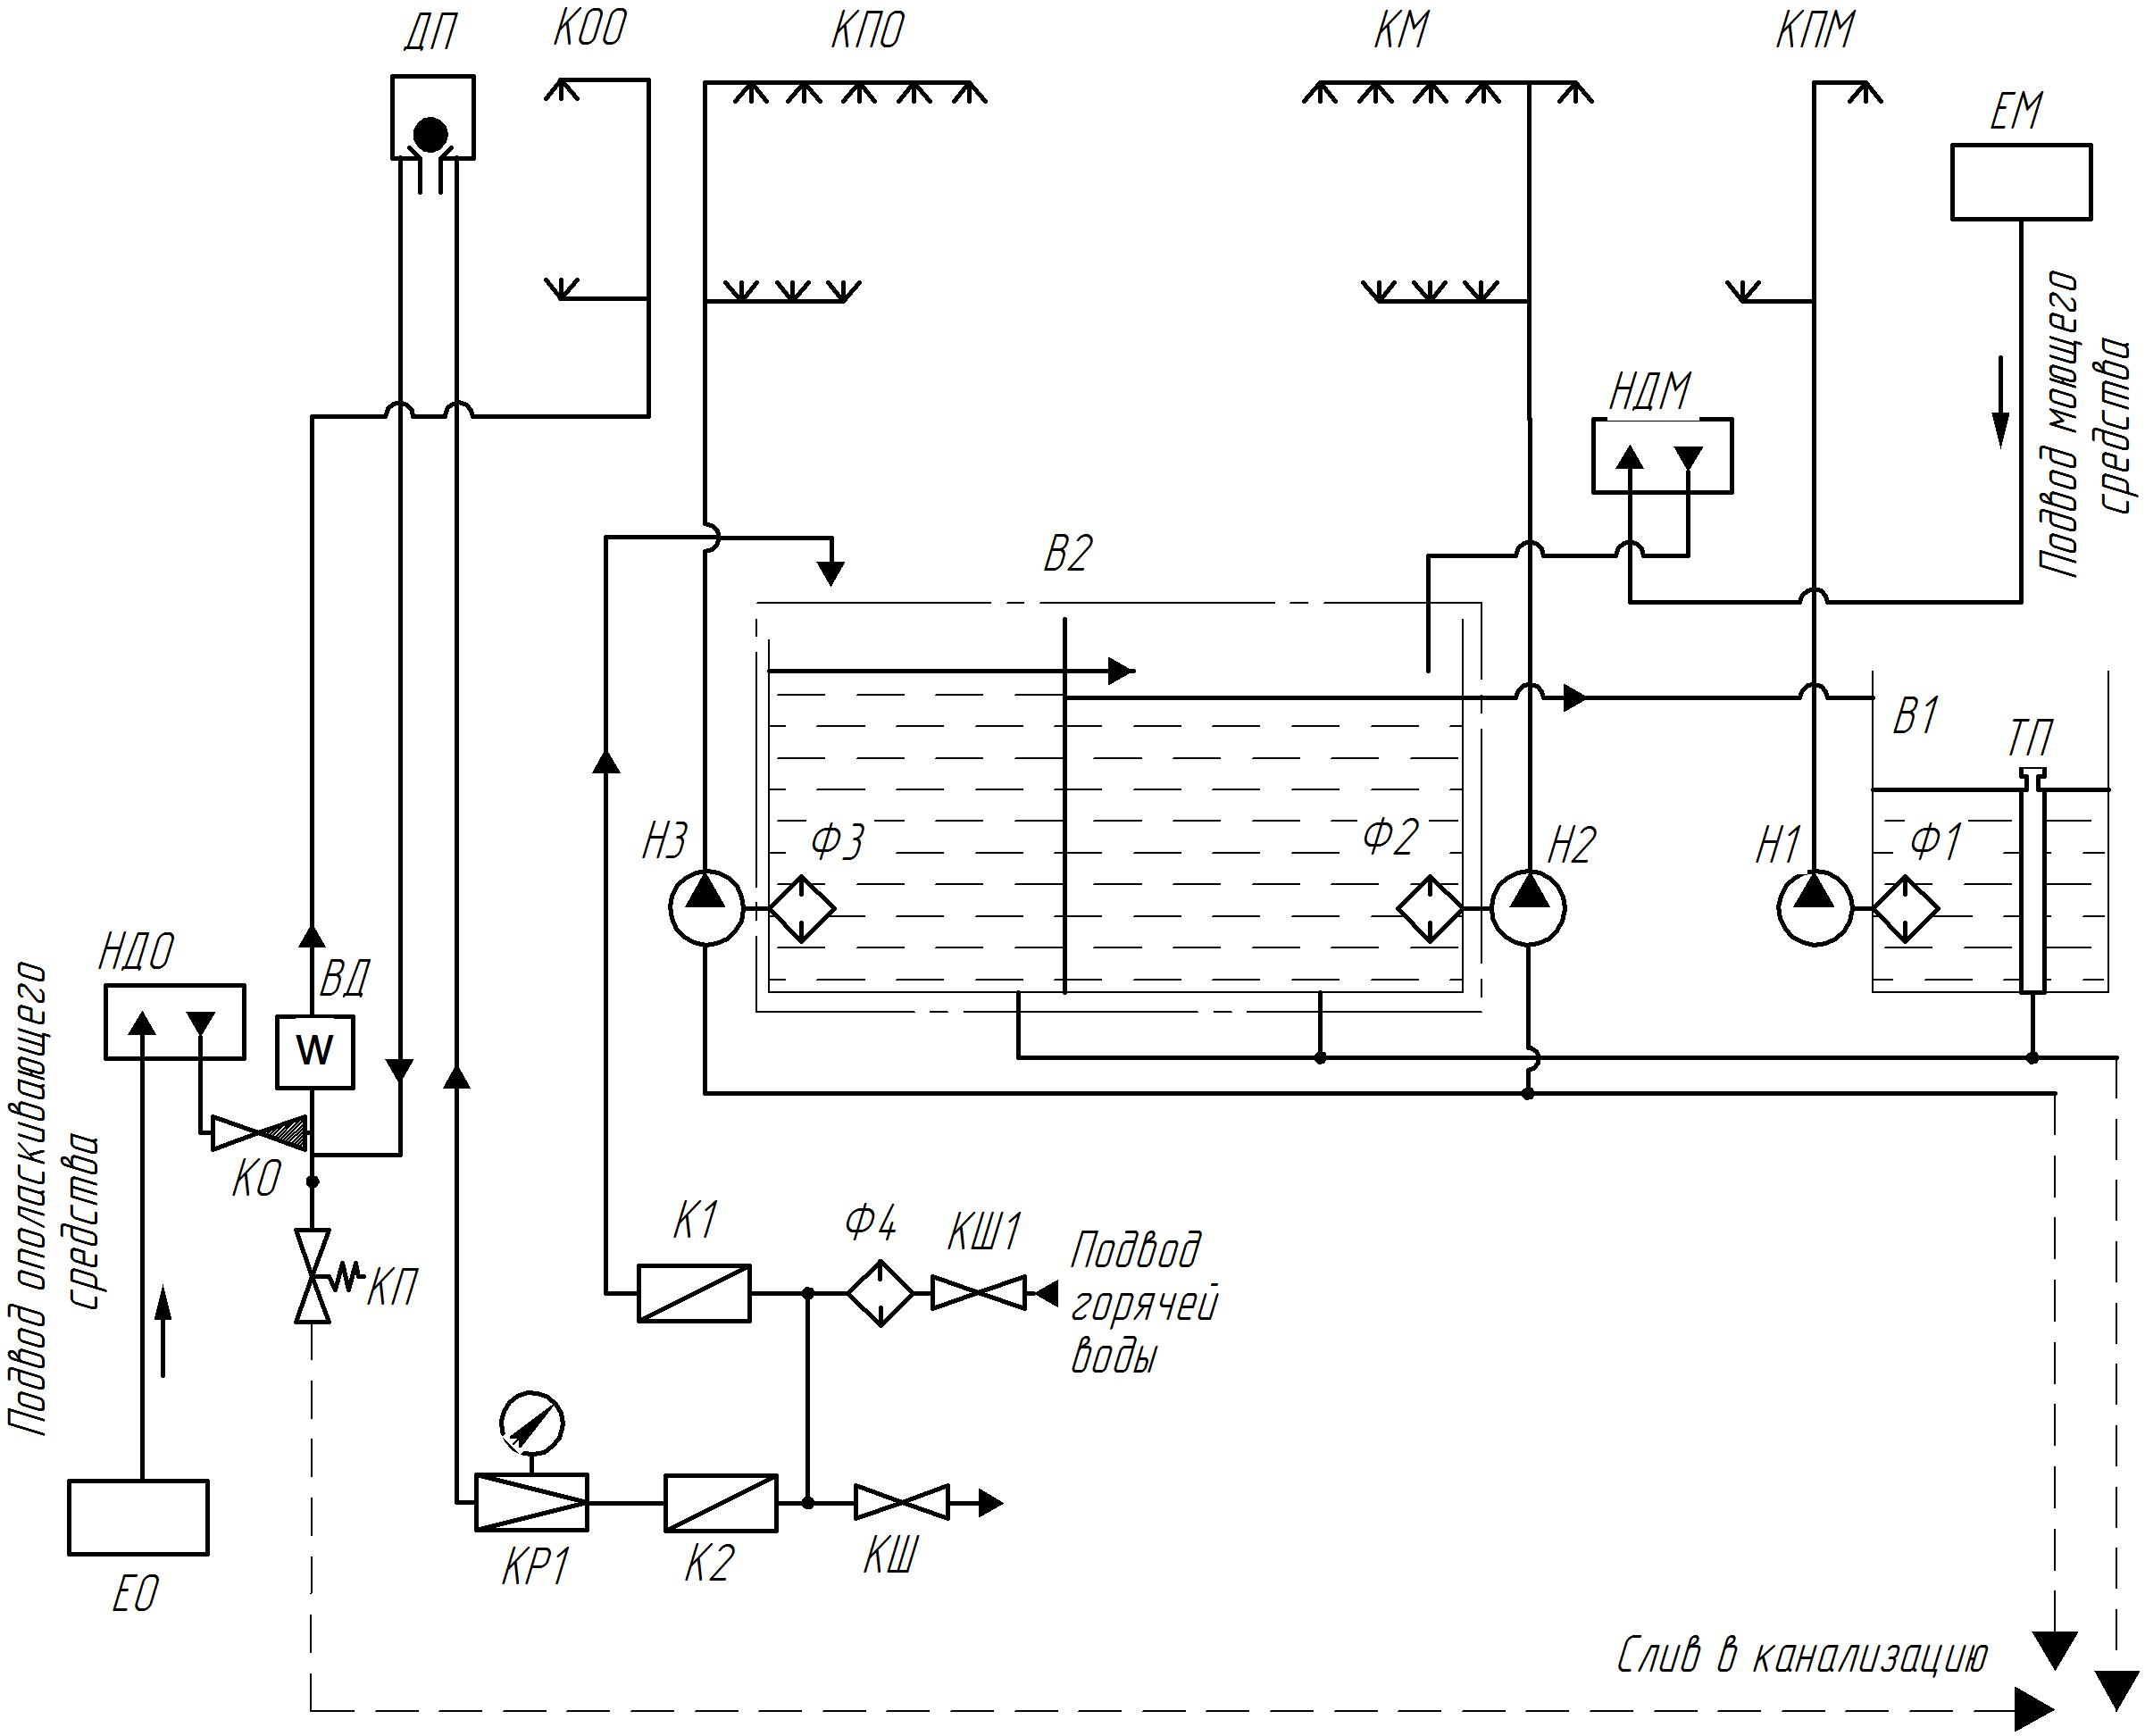

В1- ванна предварительного мытья;
В2 - ванна;
ВД - водонагреватель;
КШ - кран шаровой;
КШ1 - кран шаровой (заводом не поставляется);
ДП - динамический предохранитель обратного выброса;
ЕМ - емкость моющего средства;
ЕО - емкость ополаскивающего средства;
К1, К2 - клапан соленоидный;
КМ - коллектор моющий (стояк + 8 душей);
КО – клапан обратный;
КОО - коллектор окончательного ополаскивания (стояк + 2 душа);
КПМ - коллектор предварительного мытья (стояк + 2 душа);
КПО - коллектор предварительного ополаскивания (стояк + 8 душей);
КП - клапан предохранительный;
КР1- автоматический редуктор RIAL;
НДМ - насос-дозатор моющего средства;
НДО - насос-дозатор ополаскивающего средства;
Н1, Н2, Н3 - насос; ТП - труба переливная; Ф1, Ф2, Ф3 - фильтр насоса;
Ф4 - фильтр осадочный.

Рисунок 3 – Схема гидравлическая принципиальная

При необходимости, для соединения в систему уравнивания потенциалов всех одновременно доступных прикосновению металлических открытых проводящих частей электроустановок, сторонних проводящих частей и защитных проводников всего электрооборудования использовать эквипотенциальный зажим
" ", расположенный на левой стороне рамы секции мытья. Контактные части должны иметь надежный контакт, сечение провода должно быть не менее сечения фазного провода.
Схема электрическая подключения машины приведена на рисунке 4.
3.6 Подготовка к работе, пробный пуск
После окончания монтажа машины, установить на коллектора стояков души. Души надежно зафиксировать при помощи крепежных гаек. Установить шторки, фильтры насосов, пробки, переливную трубу, перфорированные сетки.
Залить в емкость моющее средство, разбавленное водой в соотношении 1:1, установить ее в корзину, закрепленную на боковой стенке правого электрошкафа.
Всасывающую трубку, из комплекта составных частей, соединить с патрубком насоса-дозатора ополаскивающего средства и затянуть концевой гайкой. Залить в емкость ополаскивающее средство, установить ее в корзину, закрепленную на торце козырька со стороны секции разгрузки. Всасывающую трубку от насоса-дозатора ополаскивающего средства пропустить под рамой секции мытья и опустить в емкость (см. п. 1.4).
Открыть кран шаровой подвода воды к машине.
Подать напряжение на машину автоматическим выключателем, установленным в стационарной проводке потребителя. Загорится лампа "  ". Нажать на кнопочный выключатель синего цвета " " – загорится лампа " ". Поднять левую дверь секции мытья. Убедиться в поступлении воды в ванну предварительного ополаскивания из патрубка наполнения.
После заполнения водонагревателя убедиться в поступлении воды из форсунок коллектора окончательного ополаскивания. При необходимости снять и прочистить форсунки. Все форсунки должны быть установлены так, чтобы щели их были параллельны оси душей. Опустить дверь.

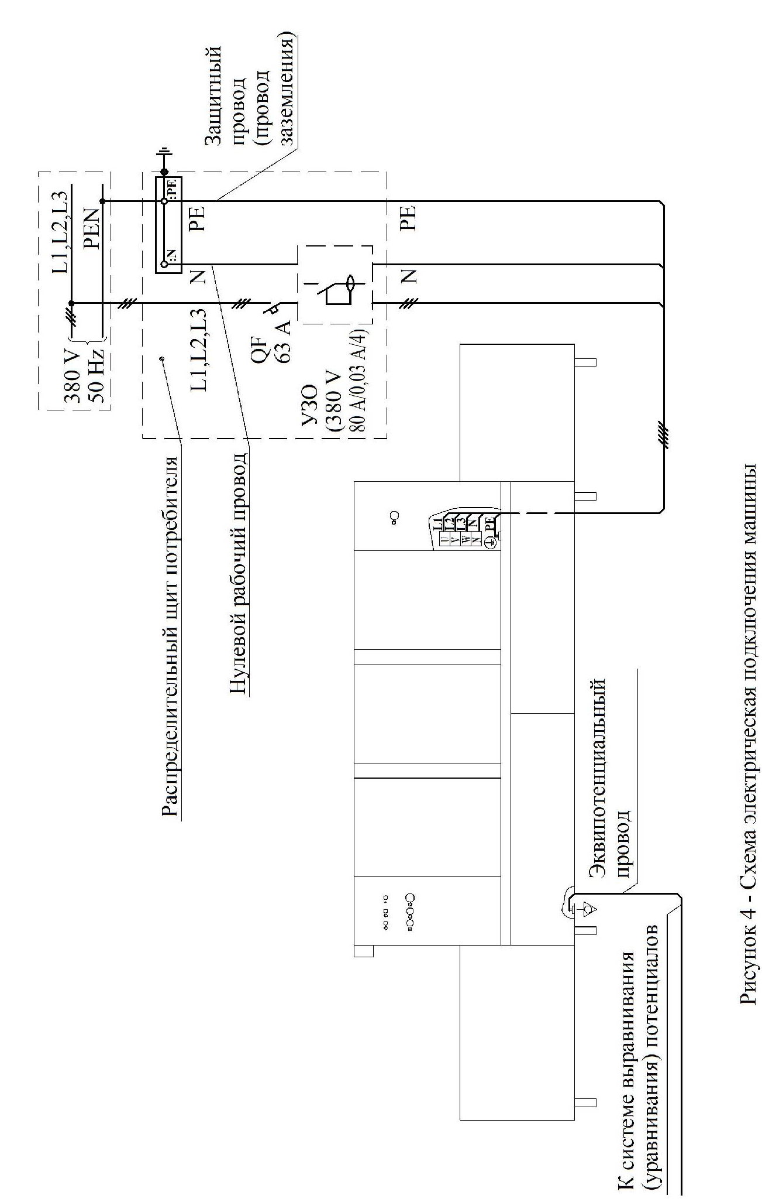

Потянуть вдоль оси вращения и повернуть вправо или влево колпак предохранительного клапана. Из выпускного отверстия должна потечь вода. Затем вернуть колпак в исходное положение. Этим действием исключается залипание клапана и обеспечивается срабатывание его в заданных пределах.
После заполнения ванны предварительного мытья водой до верхнего датчика уровня подача воды прекратится. При температуре воды в ванне предварительного ополаскивания менее 50 °С включатся ТЭН ванны и начнется нагрев воды в ней. После нагрева воды в водонагревателе до температуры ополаскивания загорится лампа " ", лампа " " погаснет.
Проверить направление движения транспортера. Для этого запустить машину в работу, нажав на кнопочный выключатель зеленого цвета " ", при этом лампа " " погаснет, транспортер придет в движение, включатся насосы. Транспортер должен двигаться справа налево – от секции загрузки к секции разгрузки. В случае несоответствия направления движения - поменять чередование фаз вводного кабеля на блоке зажимов Х1 в правом электрошкафу.
Убедиться, что электродвигатели насосов ванн мытья и предварительного ополаскивания вращаются в направлении, указанном стрелкой на корпусах электродвигателей. В случае несоответствия направления движения - поменять чередование фаз в левом электрошкафу на зажимах контактора КМ2 для двигателя насоса ванны мытья и на зажимах контактора КМ3 для двигателя ванны предварительного ополаскивания.
ВНИМАНИЕ! Замену фаз производить только на машине, обесточенной автоматическим выключателем в стационарной проводке.
Проверить работу бугеля, рычага останова транспортера, настройку автоматического редуктора и насосов-дозаторов моющего и ополаскивающего средств. Для этого установить посуду на транспортер. Запустить машину в работу.
При отсутствии посуды в зоне окончательного ополаскивания показание манометра автоматического редуктора равно 0 МПа, моющее и ополаскивающее средства из емкостей по всасывающим трубкам дозаторов не движется.
При отклонении посудой бугеля в зоне окончательного ополаскивания из форсунок начнет поступать вода, начнется движение моющего и ополаскивающего средств по всасывающим трубкам.
Рукой отклонить рычаг останова транспортера, транспортер должен остановиться. Зафиксировать посудой рычаг останова транспортера в нажатом состоянии и бугель в отклоненном положении.
Проверить настройку автоматического редуктора. При необходимости настроить его на давление от 0,09 до 0,10 МПа (см. п. 1.3).
Проверить температуру воды на форсунках коллектора окончательного ополаскивания. Она должна быть не менее 85 °С для обеспечения качества ополаскивания и не более 95 °С во избежание кипения воды в водонагревателе и срабатывания термовыключателя. При необходимости настроить температуру потенциометром регулятора температуры SK1 (см. п. 1.3).
Если происходит выключение работы машины по причине срабатывания регулятора температуры SK2 (при допустимой температуре воды на форсунках коллектора окончательного ополаскивания) необходимо снизить температуру его срабатывания.
Проверить дозы моющего и ополаскивающего средств. При необходимости настроить их регулировочными винтами насосов-дозаторов (см. п. 1.3).
Визуально убедиться в наличии капельной течи из сальниковых уплотнений насосов ванны мытья М2 и ванны предварительного ополаскивания М3. Утечка через сальниковое уплотнение должна быть, но не более 15 мл/мин.
Внимание! При отсутствии капельной течи в сальниковых уплотнениях насосов они быстро выходят из строя, что может привести к выходу из строя электродвигателей насосов.
По завершении проверок и регулировок убедиться в исправной работе машины путем ее обкатки в течение 40 – 50 мин непрерывной работы.

Выключить машину, нажав на кнопочный выключатель красного цвета
" " и отключив автоматический выключатель в стационарной проводке. Перекрыть вентилем поступление воды в машину. Установить облицовки. Слить воду из ванн.
3.7 Сдача смонтированной машины
Сдача машины в эксплуатацию оформляется актом, который подписывает представитель организации, осуществляющей монтаж и наладку, и администрация предприятия, эксплуатирующего машину.
После сдачи в эксплуатацию к работе на машине допускается только специально обученный персонал, знающий устройство машины и правила ее эксплуатации.

4 Техническое обслуживание
4.1 Общие указания
Техническое обслуживание машины проводить в рекомендуемые интервалы времени, определенные настоящим руководством.
4.2 Техническое обслуживание при эксплуатации
4.2.1 В течение рабочей смены необходимо проверять наличие моющего и ополаскивающего средств в емкостях и своевременно их доливать.
Периодически, по мере заполнения, вынимать и очищать бункер остатков пищи, установленный в ванне предварительного мытья.
ВНИМАНИЕ! В процессе работы, по мере загрязнения воды, но не реже чем через 3-4 часа, необходимо производить ее смену в ваннах.
Для этого необходимо выключить машину, нажав на один из кнопочных выключателей красного цвета " ", вынуть из ванны перфорированные сетки, бункер остатков пищи, извлечь пробки и переливную трубу. Снять и промыть фильтры насосов.
После опорожнения ванн следует фильтры насосов, пробки, переливную трубу, сетки и бункер установить на место.
Перед началом мытья добавить в ванну мытья моющее средство для создания первоначальной концентрации.
В конце рабочей смены необходимо:
- отключить электропитание автоматическим выключателем в стационарной проводке;
- слить воду из ванн;
- промыть ванны и внутреннюю часть машины с помощью рукава для санобработки, для этого закрепить на штуцере вентиля трубопровода машины трубку из комплекта поставки, L=3 м, затем открыть маховик вентиля. После окончания санобработки привести маховик вентиля трубопровода в исходное положение;
- снять фильтры насосов и промыть их;
- очистить и промыть фильтры трубок насосов-дозаторов от осадка; при необходимости, промыть емкости для моющего и ополаскивающего средств;
- прочистить форсунки коллектора окончательного ополаскивания в случае их засорения;
- очистить бункер от остатков пищи и промыть его;
- протереть наружную поверхность машины;
- двери секции мытья оставить в поднятом положении;
- снять и промыть шторки;
- очистить и протереть датчики уровня во всех ваннах.
Перекрыть вентиль подачи воды к машине.
Этот вид обслуживания производится работниками, эксплуатирующими машину.
4.2.2 Не реже одного раза в месяц необходимо:
- проверить работоспособность предохранительного клапана. Повернуть колпак клапана влево или вправо, пока из выпускного отверстия не потечет вода, после чего вернуть колпак в исходное положение и добиться прекращения течи. Проверку производить в режиме наполнения; в целях безопасности вода в водонагревателе не должна быть горячей;
- при частом засорении форсунок коллектора окончательного ополаскивания промыть водонагреватель проточной водой от накипи, сняв форсунки и включив машину в режим наполнения;

- проверить работу бугеля, рычага останова и насосов-дозаторов моющего и ополаскивающего средств;
- без разборки определить техническое состояние насосов, автоматических редукторов и электромагнитных запорных клапанов, вентиля для санобработки. При необходимости отрегулировать сальниковые уплотнения насосов ванн мытья и предварительного ополаскивания. Для этого отсоединить трубопровод от патрубков фонарей насосов. Утечка через сальниковое уплотнение должна быть, но не более 15 мл/мин;
- проверить и поджать при необходимости контактные соединения электроаппаратуры.
Внимание! Подтягивание и отвинчивание гаек контактных соединений ТЭН, во избежание повреждения выводов, производить, придерживая ключом s8 мм шестигранники выводов;
- проверить состояние заземления, затянуть ослабленные крепления;
- осмотреть привод транспортера, проверить натяжение цепи привода. Холостая ветвь цепи не должна прогибаться более, чем на 20 мм от нажатия рукой. Смазать цепь.
Один раз в 6 месяцев необходимо произвести очистку фильтра осадочного.
4.3 Текущий ремонт
Один раз в год необходимо:
- слить воду из водонагревателя, через предохранительный клапан;
- снять с водонагревателя крышку с ТЭН и очистить их и датчик уровня от накипи механическим путем (скалыванием) или обработкой в специальных растворах, а также удалить накипь и отложения, скопившиеся в резервуаре.
ЗАПРЕЩАЕТСЯ ПОГРУЖАТЬ НАРУЖНУЮ ЧАСТЬ НАГРЕВАТЕЛЬНЫХ ЭЛЕМЕНТОВ (НАД РЕЗЬБОЙ) В ОЧИЩАЮЩИЙ РАСТВОР;
- проверить внешним осмотром состояние и крепление заземляющих проводников и зажимов, токопроводящих проводников. Провести инструментальную проверку сопротивления между центральным болтом заземления, расположенным на дне правого электрошкафа и заземленными металлическими частями; оно должно быть не более 0,1 Ом.

- проверить сопротивление изоляции силовых цепей относительно корпуса; оно должно быть не менее 2 МОм, каждого ТЭН – не менее 1 МОм;
- снять форсунки, промыть коллектор окончательного ополаскивания в режиме наполнения; прочистить форсунки;
- проверить настройку автоматического редуктора, значение давления должно быть от 0,09 до 0,10 МПа;
- проверить температуру воды при окончательном ополаскивании, она должна быть от 85 ºС до 95 ºС; при необходимости произвести настройку регулятора температуры;
Произвести смазку подшипников приводного и натяжного валов. Место установки масленки на валах обозначено табличкой МС. Для проведения работ необходимо снять соответствующие облицовки.
Редуктор привода заправлен синтетическим маслом SHELL VSF320 в количестве 0,04 л и 0,15 л для червячной и цилиндрической передачи соответственно. Замена масла и техническое обслуживание редуктора в течение всего срока эксплуатации не требуется.
Рекомендуемые марки и нормы на смазку подшипников приводного и натяжного валов приведены в таблице 2.
Таблица 2
Наименование  составной части | Вид работы | Наименование  и марка ГСМ | Норма  расхода, кг
Приводная цепь | Смазка цепи | Литол-24-МЛи 4/12-3  ГОСТ 21150-87 | 0,05
Вал приводной | Смазка подшипников | Литол-24-МЛи 4/12-3  ГОСТ 21150-87 | 0,1
Вал натяжной | Смазка подшипников | Литол-24-МЛи 4/12-3  ГОСТ 21150-87 | 0,1

Все работы по 4.2.2 и 4.3 производятся специалистами согласно указаниям 3.1 настоящего руководства.

4.4 Возможные неисправности и методы их устранения
Таблица 3
Неисправность | Возможная причина | Способ устранения
При подаче напряжения  на машину не горит лампа " "  При нажатии на кнопочный выключатель синего цвета " " не горит лампа " "  При нажатии на кнопочный выключатель синего цвета " " ванна предварительного ополаскивания не заполняется водой или заполняется очень медленно  Вода в ваннах достигла верхних датчиков уровня, но наполнение продолжается | Нет напряжения в пита-ющей электросети  Перегорели вставки плавкие цепи управления  Неисправен кнопочный выключатель SB3  Неисправно реле КА1  В системе отсутствует вода  Закрыт вентиль подачи воды  Неисправен электромагнитный запорный клапан YAO или YAB  Засорился осадочный фильтр  Засорились форсунки коллектора окончательного ополаскивания  Упало давление в водопроводной сети  Неисправно реле времени КТ  Неисправен электромагнитный запорный клапан YAO или YAB  Электрод датчика уровня  водонагревателя или электроды ванн покрыты большим слоем накипи | Устранить неисправность питающей электросети  Заменить вставки плавкие  Проверить выключатель и устранить неисправность  Проверить реле и устранить неисправность  Проверить наличие воды  в подающей системе  Открыть вентиль подачи воды к машине  Проверить клапаны и устранить неисправность  Прочистить осадочный фильтр  Снять форсунки, промыть водонагреватель от накипи, включив наполнение. Прочистить форсунки  Отрегулировать автоматический редуктор  Проверить реле и устранить неисправность  Проверить клапаны и устранить неисправность  Очистить электроды датчиков уровня от накипи

Продолжение таблицы 3
Неисправность | Возможная причина | Способ устранения
Машина включена в работу, работает электродвигатель привода, приводная звездочка вращается, транспортер не движется  Во время работы транспортер остановился, приводная звездочка не вращается  Ухудшилось качество мытья посуды | Заклинило ленту транспортера и срезало предохранительный штифт в приводной звездочке транспортера  Сработал автоматический выключатель QF4 или тепловое реле контактора КМ1  В ванну мытья не подается моющее средство из насоса-дозатора  Засорились души  Засорились фильтры насосов  Засорились форсунки коллектора окончательного ополаскивания  Малый расход воды на ополаскивание из-за падения давления в водопроводной сети  Давно не заменялась вода в ваннах | Установить и устранить причину заклинивания, установить предохранительный штифт  Устранить причину срабатывания защиты. Включить выключатель или произвести возврат в исходное состояние контактной группы теплового реле при помощи кнопки на его корпусе  Проверить наличие моющего средства в емкости  Прочистить трубки насоса-дозатора или его фильтр, при необходимости отрегулировать дозу  Прочистить души  Снять фильтры и промыть  Снять форсунки, промыть водонагреватель от накипи, включив наполнение. Прочистить форсунки  Отрегулировать автоматический редуктор  Произвести смену воды в ваннах

Продолжение таблицы 3
Неисправность | Возможная причина | Способ устранения
Во время работы машина остановилась и загорелась лампа " " | Неисправны ТЭН в водонагревателе  Вышел из строя датчик 1ВТ регулятора температуры SK1  Выросло давление в водопроводной сети  Вышел из строя датчик 2ВТ регулятора температуры SK2  Понизился уровень воды в одной из ванн  Машина работала без загрузки посуды более 10 мин.  Сработал термовыключатель водонагревателя SK4, отключились выключатели QF2, QF3 | Проверить ТЭН и при необходимости заменить  Заменить датчик, произвести настройку регулятора на поддержание температуры ополаскивающей проточной воды (85 – 95) °С  Отрегулировать автоматический редуктор  Заменить датчик, произвести настройку регулятора на останов машины при температуре ополаскивающей проточной воды менее 80 °С  Проверить наличие всех шторок и лотков  Проверить плотность установки пробок и переливной трубы.  Не допускать работы машины без загрузки посудой более 10 мин.  Очистить водонагреватель от накипи.  Проверить датчик 1ВТ, регулятор температуры SK1, контакторы КЕ2, КЕ3, ТЭН водонагревателя и при необходимости заменить.  Только после того, как резервуар водонагревателя остынет, привести термовыключатель SK4 в рабочее состояние, нажав кнопку на его корпусе, и включить выключатели QF2, QF3
Продолжение таблицы 3
Неисправность | Возможная причина | Способ устранения
Температура воды в ваннах мытья и предварительного ополаскивания в процессе работы быстро снижается  Во время работы машина остановилась, лампа зеленого цвета " " горит, при нажатии на кнопочный выключатель  " "зеленого цвета машина не включается в работу | Неисправны ТЭН в ванне предварительного ополаскивания  Вышел из строя датчик регулятора температуры SK3  Засорились форсунки коллектора окончательного ополаскивания  Сработали автоматический выключатель или тепловое реле защиты одного из электродвигателей насосов | Проверить ТЭН, при необходимости заменить  Заменить датчик  Снять форсунки, промыть водонагреватель от накипи, включив наполнение. Прочистить форсунки  Устранить причину срабатывания защиты.  Включить выключатель или произвести возврат в исходное состояние контактной группы теплового реле при помощи кнопки на его корпусе

5 Транспортирование и хранение
5.1 Транспортирование машины осуществляется в упакованном виде любым видом транспорта в соответствии с правилами перевозки грузов, действующими на данном виде транспорта.
5.2 Условия транспортирования машины в части воздействия климатических факторов по условиям хранения 8 (ОЖ3) ГОСТ 15150-69, при температуре воздуха от минус 50 ºС до плюс 50 °С и среднегодовой относительной влажностью 75 % при 15 °С.
Условия транспортирования в части воздействия механических факторов –
С по ГОСТ 23170-78.
5.3 Группа условий хранения машины – 8 (ОЖ3) по ГОСТ 15150-69 (открытые площадки в макроклиматических районах с умеренным и холодным климатом при температуре воздуха от минус 50 °С до плюс 50 °С и среднегодовой относительной влажностью 75 % при 15 °С).

6 Состав изделия
6.1 Комплект поставки машины приведен в таблице 4
Таблица 4
Обозначение изделия | Наименование изделия | Кол.,  шт. | Примечание
ММУ-2000 00.000 | Машина посудомоечная  универсальная ММУ-2000 | 1
 | Составные части  Кассета СТ  ТУ ВY 691778749.001-2015 | 2 | Зеленая для приборов
 | Кассета ПС  ТУ ВY 691778749.001-2015 | 4 | Синяя для стаканов
МПФ 25.000 | Сетка | 2 | К кассете для  приборов
ММУ-1000М 02.33.000  ММУ-1000М 06.00.000  ММУ-1000М 12.00.000  ММУ-1000М 13.00.000  ММУ-1000М 50.00.000 | Душ  Емкость  Пробка  Труба переливная  Вентиляционный патрубок | 18  2  2  1  1 | В стояки предмытья,  мытья и предопола-  скивания  Для моющего и ополас-  кивающего средства  Устанавливают в случае  подключения к вытяжной
вентиляции через
гофрированную трубу
ММУ-1000 02.430  ММУ-2000 02.260-03  ММУ-2000 02.260-04 | Фильтр  Шторка  Шторка  Трубка Б.Ш-62-0. ТП 10х2, L=3 м  Всасывающая трубка 4х1 ПВХ,  L=1,4 м  Винт самонарезающий с  полукруглой головкой  DIN 7971-A2-C 4,8 13  Кольцо 155-160-36-2-2  ГОСТ 18829-73 | 3  5  2  1  1  4  1 | К насосам  Для санобработки  Из комплекта насоса  дозатора ополаски-  вающего средства  Для установки  вентиляционного  патрубка
Запасные части
ММУ-2000 00.014 | Втулка | 5 | Для  транспортера
ММУ-2000 00.017 | Пластина | 5 | Для  транспортера
ММУ-2000 00.021 | Звено | 25 | Для  транспортера
ММУ-2000 00.023 | Штифт | 20 | Для  транспортера
ММУ-2000 00.035 | Ролик | 5 | Для  транспортера
ММУ-2000 03.043 | Штифт | 5 | Для приводного  вала
ММУ-1000 03.291 | Прокладка | 2 | Под крышку  водонагревателя

Продолжение таблицы 4
Обозначение изделия | Наименование изделия | Кол.,  шт. | Примечание
 | Кольцо 005-008-19-2-7  ГОСТ 18829-73  Вставки плавкие:  3,15 А  6,3 А | 3  1  1 | Под датчики  температуры
Эксплуатационная документация
 | Руководство по эксплуатации | 1 экз.

7 Ресурсы, гарантии изготовителя
7.1 Показатели надежности:
- средняя наработка на отказ не менее 900 ч;
- средний ресурс до капитального ремонта 4 года;
- среднее время восстановления работоспособного состояния не более 2 ч.
7.2 Изготовитель гарантирует соответствие машины требованиям техни-ческих условий при соблюдении правил транспортирования, хранения, монтажа, эксплуатации и технического обслуживания согласно настоящему руководству по эксплуатации.
Гарантийный срок – 24 месяца со дня ввода в эксплуатацию, но не более 36 месяцев с учетом срока хранения.
Заполнение гарантийного талона (Приложение А) при вводе в эксплуатацию обязательно.
В течение гарантийного срока, при выходе машины из строя, изготовитель или организация, имеющая договор с ОАО "Гродторгмаш" на гарантийное и сервисное обслуживание, безвозмездно производит ее ремонт по предъявлению потребителем заполненного гарантийного талона.
Претензии изготовителем не принимаются:
- при отсутствии гарантийного талона;
- в случае нарушения условий хранения, транспортирования, монтажа и эксплуатации;
- при нарушениях сроков технического обслуживания машины, установленных настоящим руководством. Заполнение раздела "Учет технического обслуживания в период гарантийного срока" для работ, выполняемых согласно 4.2.2, 4.3 настоящего руководства, обязательно;
- в случае монтажа, наладки или ремонта машины организацией, не имеющей договора с ОАО "Гродторгмаш" или его письменного разрешения на проведение вышеуказанных работ;
- при изменениях в конструкции машины, произведенных потребителем без разрешения изготовителя.

8 Утилизация

При утилизации необходимо разобрать и рассортировать составные части машины по материалам, из которых она изготовлена, и утилизировать их в соответствии с действующим законодательством страны.

9 Свидетельство о приемке

Машина посудомоечная универсальная ММУ-2000 №_________________
соответствует требованиям ТУ РБ 14478107.013-98 "Машина посудомоечная
универсальная ММУ-2000" и признана годной для эксплуатации.

Штамп ОТК

________________
Дата изготовления

10 Свидетельство об упаковывании

Машина посудомоечная универсальная ММУ-2000 №______________

упакована Открытым акционерным обществом "Гродненский завод торгового машиностроения" согласно требованиям, предусмотренным в действующей технической документации.

Штамп ОТК

_______________
Дата

11 Учет технического обслуживания в период гарантийного срока
Таблица 5
Дата | Вид технического обслужи-вания | Краткое содержание  выполненных работ | Наименование предприятия, выполнившего техническое  обслуживание | Должность, фамилия и подпись
 |  |  |  | выполнившего работу | проверившего работу

Продолжение таблицы 5
Дата | Вид технического обслужи-вания | Краткое содержание  выполненных работ | Наименование предприятия, выполнившего техническое  обслуживание | Должность, фамилия и подпись
 |  |  |  | выполнившего работу | проверившего работу

12 Сведения о содержании драгоценных металлов
Сведения о содержании драгоценных металлов в машине ММУ-2000
приведены в таблице 6
Таблица 6
Наименование и  обозначение  комплектующего  изделия | Количество комплектующих изделий на машину, шт. | Масса металла в комплектующем изделии, г | Общая масса металла данного вида в одной машине, г
Серебро Ср 999 ГОСТ 6836-2002
Выключатели:  PR 63-B 2  PR 62-C 3  PR 64-C 10  PR 63-B 13  PR 63-B 32-VC  ВК43-21-10110 синего цвета  ВК43-21-10110 зеленого цвета  ВК43-21-01130 красного цвета | 1  1  2  1  2  1  1  2 | 0,2835  0,189  0,378  0,2835  0,567  0,1688  0,1688  0,1688 | 0,2835  0,189  0,756  0,2835  1,134  0,1688  0,1688  0,3376
Вставка плавкая ВП2Б 6,3А | 2 | 0,029767 | 0,059534
Микровыключатель МП1306 | 2 | 0,4058 | 0,8116
Контакторы:  ПМА3100 24В (1з)  ПМ12-010100 24В (1з)  ПМ12-010100 24В (3з+2р)  ПМ12-025100 24В (1з)  Реле:  РТТ5-10-091  РТТ5-10-181  Терморегулятор  ТК24-02-2-100±3%-60  Термовыключатель  ТК32-03-100±3% | 2  2  2  1  1  2  1  1 | 1,8865  0,46832  0,8044  0,60602  0,02637  0,02637  0,047  0,047 | 3,773  0,93664  1,6088  0,60602  0,02637  0,05274  0,047  0,047

Приложение А
Корешок талона №1
на гарантийный ремонт машины ММУ-2000
Изъят «___»___________ 201 г. Выполнены работы ________________________
Исполнитель_____________ _________________________________________
(подпись) __________________________________________ М.П.
---------------------------------------------------------------------------------------------------------
(Линия отреза)
Открытое акционерное общество
"Гродненский завод торгового машиностроения"
230023, Республика Беларусь, г. Гродно,
ул. Тимирязева, 16

ТАЛОН №1 НА ГАРАНТИЙНЫЙ РЕМОНТ

1 Машина посудомоечная универсальная ММУ-2000 №________________
___________________________________________
(месяц, год выпуска)

Штамп ОТК

2 __________________________________________
(дата продажи (поставки) изделия продавцом (поставщиком)
_________________
М.П. (подпись)

3 __________________________________________
(дата ввода изделия в эксплуатацию)
_________________
М.П. (подпись)

Выполнены работы ________________________
_________________________________________
_________________________________________
_________________________________________
_________________________________________

Исполнитель Владелец
__________________ _____________
(фамилия, имя, отчество) (подпись)

___________________________________________________________________
( наименование предприятия, выполнившего ремонт

________________________________________________
и его адрес)
М.П.
________________________________________________
(должность и подпись руководителя предприятия, выполнившего ремонт)

Приложение А
Корешок талона №2
на гарантийный ремонт машины ММУ-2000
Изъят «___»___________ 201 г. Выполнены работы ________________________
Исполнитель_____________ _________________________________________
(подпись) __________________________________________ М.П.
---------------------------------------------------------------------------------------------------------
(Линия отреза)
Открытое акционерное общество
"Гродненский завод торгового машиностроения"
230023, Республика Беларусь, г. Гродно,
ул. Тимирязева, 16

ТАЛОН №2 НА ГАРАНТИЙНЫЙ РЕМОНТ

1 Машина посудомоечная универсальная ММУ-2000 №________________
___________________________________________
(месяц, год выпуска)

Штамп ОТК

2 __________________________________________
(дата продажи (поставки) изделия продавцом (поставщиком)
_________________
М.П. (подпись)

3 __________________________________________
(дата ввода изделия в эксплуатацию)
_________________
М.П. (подпись)

Выполнены работы ________________________
_________________________________________
_________________________________________
_________________________________________
_________________________________________

Исполнитель Владелец
__________________ _____________
(фамилия, имя, отчество) (подпись)

___________________________________________________________________
( наименование предприятия, выполнившего ремонт

________________________________________________
и его адрес)
М.П.
________________________________________________
(должность и подпись руководителя предприятия, выполнившего ремонт)

Приложение А
Корешок талона №3
на гарантийный ремонт машины ММУ-2000
Изъят «___»___________ 201 г. Выполнены работы ________________________
Исполнитель_____________ _________________________________________
(подпись) __________________________________________ М.П.
---------------------------------------------------------------------------------------------------------
(Линия отреза)
Открытое акционерное общество
"Гродненский завод торгового машиностроения"
230023, Республика Беларусь, г. Гродно,
ул. Тимирязева, 16

ТАЛОН №3 НА ГАРАНТИЙНЫЙ РЕМОНТ

1 Машина посудомоечная универсальная ММУ-2000 №________________
___________________________________________
(месяц, год выпуска)

Штамп ОТК

2 __________________________________________
(дата продажи (поставки) изделия продавцом (поставщиком)
_________________
М.П. (подпись)

3 __________________________________________
(дата ввода изделия в эксплуатацию)
_________________
М.П. (подпись)

Выполнены работы ________________________
_________________________________________
_________________________________________
_________________________________________
_________________________________________

Исполнитель Владелец
__________________ _____________
(фамилия, имя, отчество) (подпись)

___________________________________________________________________
( наименование предприятия, выполнившего ремонт

________________________________________________
и его адрес)
М.П.
________________________________________________
(должность и подпись руководителя предприятия, выполнившего ремонт)

